需求说明书

修订历史
版本号 | 修订日期 | 修订人 | 修订详情
1.0 | 2024/10/29 | 覃丽 | 初稿
1.1 | 2025/3/14 | 覃丽 | 根据PC端调整内容更新。

目录
1. 用户 3
2. 需求描述 3
2.1. 业务背景 3
2.2. 业务需求 3
2.3. 业务流程 3
3. 功能性需求 4
3.1. 用例1 财产险理赔系统 4
3.1.1. 功能描述 4
3.1.2. 业务规则/算法 4
3.1.3. 用户界面 5
3.2. 用例2 移动理赔系统 5
3.2.1. 功能描述 5
3.2.2. 业务规则/算法 5
3.3. 与外部系统接口 6
3.4. 关联需求 6
3.5. 历史数据处理 6
3.6. 相关附件 6
4. 非功能性需求 6
4.1. 安全性需求 6

用户

需求描述

业务背景
当前雇主责任险承保系统已无法满足实际承保需求，现申请开发新代码。

业务需求
1、对于记名保单，须校验出险人员是否在承保清单内。
2、校验赔付金额是否超过保单上对应的限额。
3、保单批改人员清单后，理赔要将人员清单重新抄单过来校验。

本章节最后填写以下内容：
是否需要操作手册：不需要
是否需要验收： 需要
需求类别：常规需求
公告栏内容： 财产险移动理赔上线新产品ZFZ雇主责任险（2024）
计划上线时间：待定
是否需要用户体验验收：否

业务流程

功能性需求

用例1 财产险理赔系统

功能描述

业务规则/算法
- 机构范围：全辖
- 涉及系统：财产险理赔系统
- 涉及产品：ZFZ-雇主责任险（2024）
- 参考产品：ZFG-雇主责任险
- 需求改动点：

移动APP接口改造：
- 查勘提交、人伤跟踪提交、简易理算提交接口：校验人员清单是否在保单清单内。
- 简易理算提交接口：赔付金额是否超限额。
- 查勘提交、人伤跟踪提交、简易理算提交接口：人员信息模块新增“组别”字段。
- 人伤跟踪提交接口：“理赔险别”中责任支持传多个；【人伤医疗费用信息】模块新增“责任明细”字段。

用户界面

页面流转图

页面展示

字段说明

处理规则及提示说明

用例2 移动理赔系统
PZFZ24340100140000000113不记名保单 安徽
PZFZ25340100140000000061不记名保单 安徽
（不记名保单在核心查询的保单里没有清单管理内容）
安徽记名保单 （7000046999工号登入核心查看）
PZFZ25340100510000000002
姓名* | 证件类型* | 证件号码* | 保险起期 | 保险止期
大安 | 113-户口簿 | 5859967867 | 2025-05-10 00:00:00 | 2026-05-09 23:59:59
组别二一号 | 991-未知个人证件 | 5978957896578 | 2025-05-10 00:00:00 | 2026-05-09 23:59:59
组别二二号 | 991-未知个人证件 | 57494768569 | 2025-05-10 00:00:00 | 2026-05-09 23:59:59

PZFZ25340100510000000001
合肥记名保单
PZFZ25340101170000000010
合肥不记名保单
PZFZ25340101170000000009
PZFZ2534010117000000000

PZFZ25340100510000000004 记名保单
姓名* | 证件类型* | 证件号码* | 职业代码* | 职业细类 | 保险起期 | 保险止期
但是 | 111-居民身份证 | 110101199506150013 | 6-31-07-03 | 工业机器人系统操作员 | 2024-08-01 00:00:00 | 2025-07-31 23:59:59
谁说 | 111-居民身份证 | 110101199506150179 | 6-31-07-02 | 工业视觉系统运维员 | 2024-08-01 00:00:00 | 2025-07-31 23:59:59
多次 | 111-居民身份证 | 11010119450615007X | 6-31-07-02 | 工业视觉系统运维员 | 2025-05-01 00:00:00 | 2025-07-31 23:59:59

PZFZ25450131000000000008 记名保单
组别号* | 姓名* | 证件类型* | 证件号码* | 保险起期 | 保险止期
1 | 个点 | 未知个人证件 | 213123 | 2025-07-19 | 2026-07-18 23:59:59
1 | 萨达 | 未知个人证件 | 310199199812250023 | 2025-07-23 | 2026-07-18 23:59:59

功能描述.

业务规则/算法
- 机构范围：全辖
- 涉及系统：移动理赔系统
- 涉及产品：ZFZ-雇主责任险（2024）
- 参考产品：ZFG-雇主责任险
- 需求改动点：
下文的3.1.2.2等，同理赔核心的内容，均在此附件中。
- 查勘提交、人伤跟踪提交、简易理算提交时，调用理赔核心接口进行人员是否在承保清单里的校验，APP端展示相应话术，话术同理赔核心（3.1.2.2）。
- 简易理算页面按理赔核心3.1.2.3进行费用明细和责任的校验。
- 简易理算提交时，调用理赔核心接口进行限额校验，APP端展示相应话术，话术同理赔核心（3.1.2.4）。
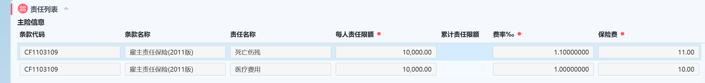
- ZFZ险种，凡录入人员信息的页面（查勘、人伤跟踪、简易理算），人员信息模块新增字段“组别”，仅当保单为不记名时，该字段才展示且必录，下拉框，单选，展示从承保抄单过来的“组别-组别描述”。默认不选择。前面环节选择的组别自动带入后面环节，可以修改，修改后不回写前面的环节。确定出险人员的组别后，计算书提交时的限额校验规则同记名保单。（3.1.2.4-不记名保单）
- 人伤跟踪各个阶段的页面：理赔险别的第二个下拉框（即选择“责任”的下拉框）改为支持多选，即一个条款下可以同时选择多个责任。
并在【人伤医疗费用信息】模块下新增一列“责任明细”，用于人工选择在上方“理赔险别”中录入的责任，此处为单选。（3.1.2.5）

（备注：【人伤跟踪-费用信息】责任明细不在重复校验里，还是跟以前一样以费用项作为重复校验）

与外部系统接口

关联需求

历史数据处理

相关附件

非功能性需求

安全性需求
本需求的安全功能、安全设计、编码安全、安全测试、部署安全等应满足《信息技术部应用系统开发安全技术标准》的各项要求。

记名保单
- 对于已录入出险人员信息的案件，计算书提交时都须校验各维度下（下表规则编号1-9）的赔付金额是否超过限额，只要有1个校验超过，则不允许提交计算书（即：全部校验通过才能提交计算书），并弹框提示。
校验规则：
- 规则编号1-7（1/3不校验）：预赔、实赔（含简易赔案、重开）计算书提交时须校验。均用扣减预付前的赔付金额校验。
- 规则编号8-9：预付、预赔、实赔（含简易赔案、重开）计算书提交时须校验。用扣减预付后的赔付金额汇总后校验，汇总时含预付金额。
- ZFZ参照其他险种的已有的限额校验规则除L100062外，其余的都不再校验：L100173、L100176、L100175、L100165、L100193、L100201、L100107、L100159、L100092、L100104、L100098、L100187、L100163、L100158、L100174。
- 第I、J、K列：为超限额后的提示信息模板及样例。
- 提示信息中，剩余的限额大小=按上表规则计算或获取的保单上的限额 - 按上表规则计算的当前保单已核赔通过的计算书上的赔付金额。

保单上的限额类型供参考：
主险-责任级；附加险-条款级：
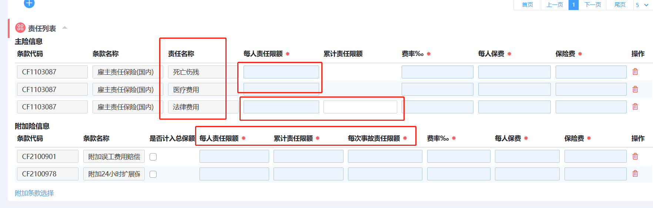
分项限额（限额类型同ZFG）：
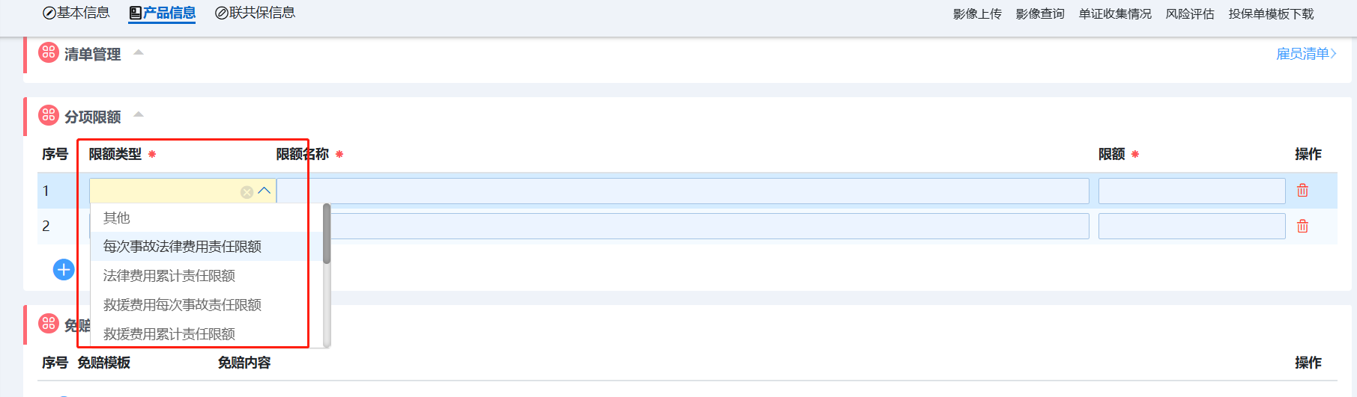

保单级（限额类型同ZFG）：
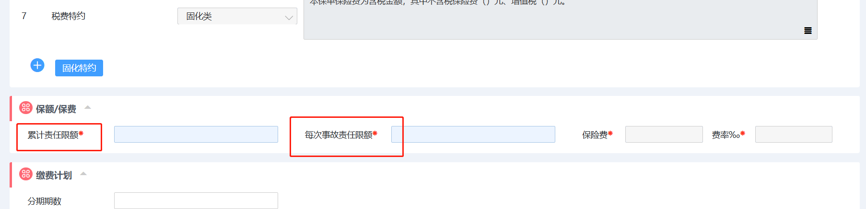
- 举例：
保单：
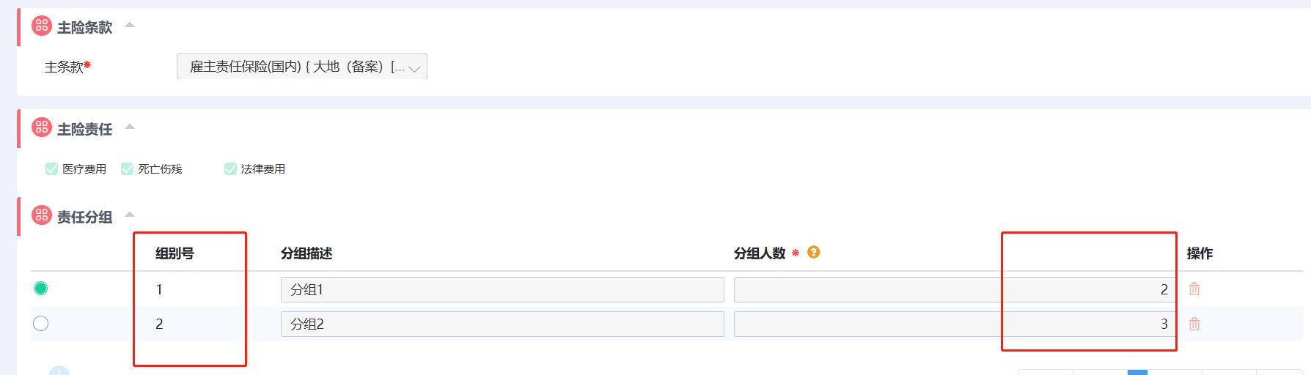

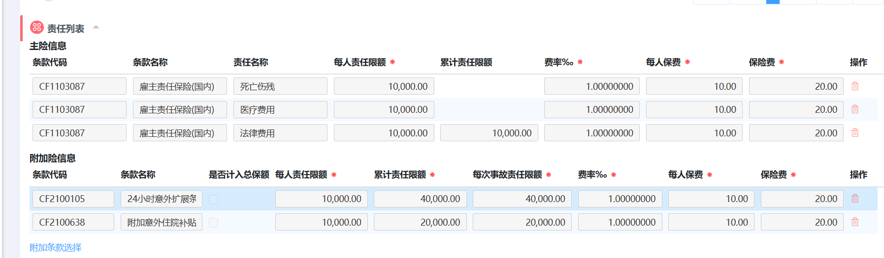

计算书：
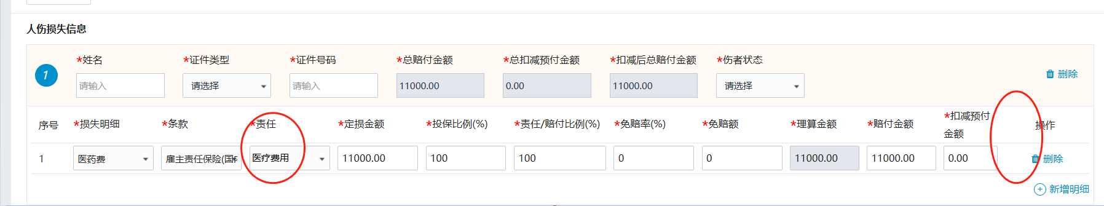

不记名保单
- ZFZ险种，凡录入人员信息的页面（查勘、新增查勘、人伤跟踪各个阶段、预赔、实赔、简易赔案、重开），人员信息模块新增字段“组别”，仅当保单为不记名时，该字段才展示且必录，下拉框，单选，展示从承保抄单过来的“组别-组别描述”。默认不选择。前面环节选择的组别自动带入后面环节，可以修改，修改后不回写前面的环节。
- 通过1）确定出险人员的组别后，计算书提交时的限额校验规则同记名保单。

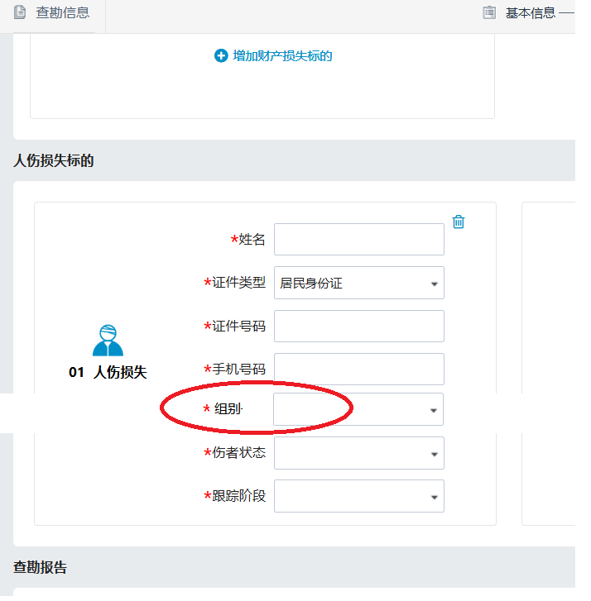

人伤跟踪、预赔/实赔页面改造
针对有人伤定损任务（如：正常流程的人伤定损任务、或非现场流程在计算书页面新增查勘后产生的人伤定损任务）、且该人伤定损任务的信息自动带入到预赔/实赔页面的场景，进行如下优化：
- 人伤跟踪各个阶段的页面：理赔险别的第二个下拉框（即选择“责任”的下拉框）改为支持多选，即一个条款下可以同时选择多个责任。
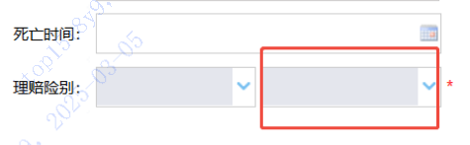

- 在【人伤医疗费用信息】模块下新增一列“责任明细”，用于人工选择在上方“理赔险别”中录入的责任，此处为单选。选好提交后系统按这里选择的对应关系带入预赔/实赔页面，预赔/实赔页面如果校验到对应关系不对，则退回人伤定损修改后再提交。
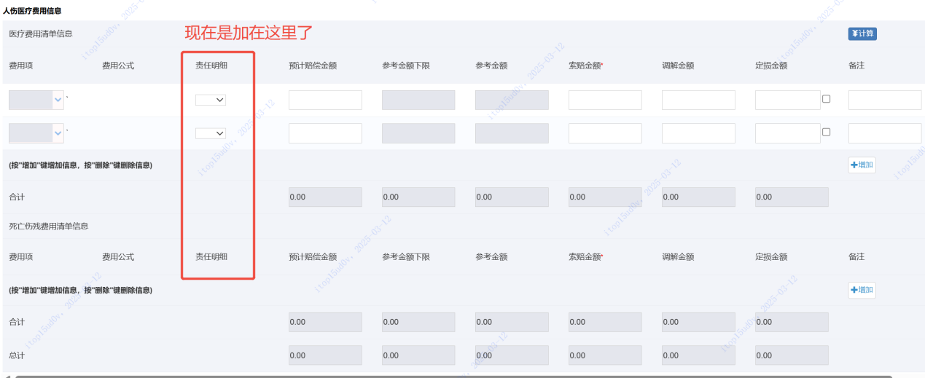

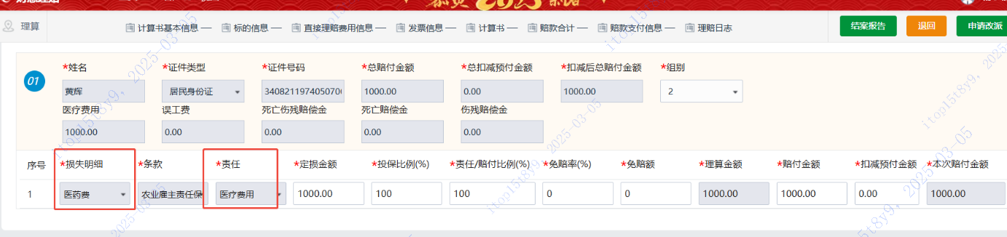

其他规则
- 以上规则非记名保单的案件除3.1.2.2不校验外，其他同记名保单案件。
- 各级核赔提交时也须进行限额的校验。
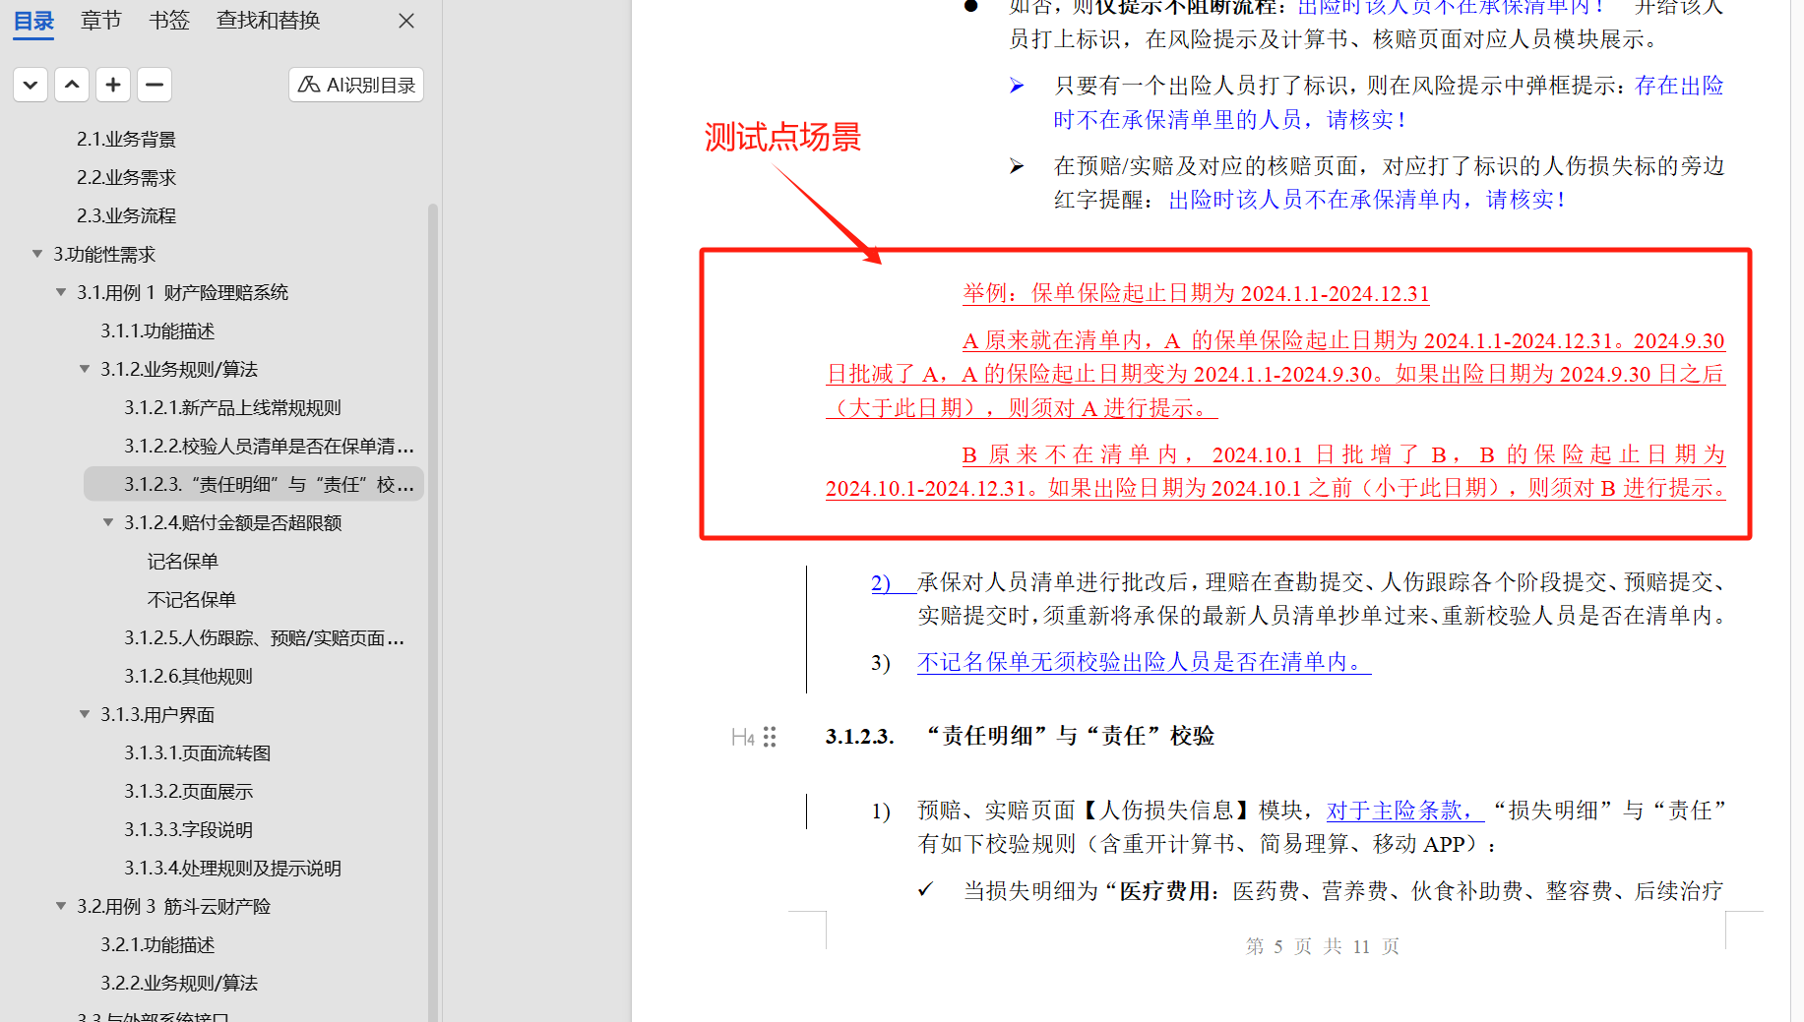

承保非车，林丹

